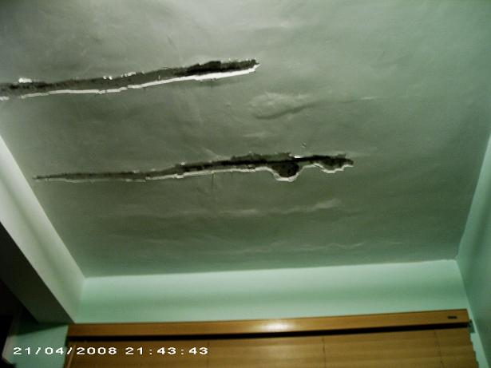
Techo de la habitación

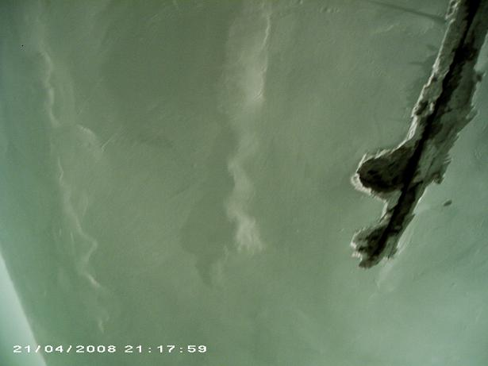
Marcas de varillas botando el yeso y varilla expuesta cuando raspamos para investigar lo que originaba las marcas.

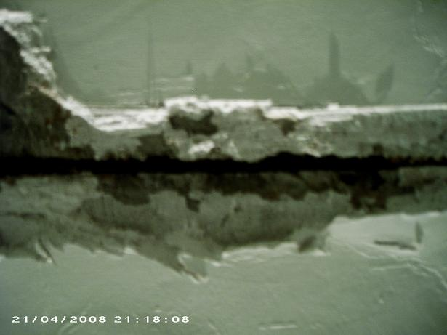
Varilla oxidada casi al ras del yeso.

